# Дидактический материал

**Приложение к программе факультативного курса**

**«Читательская грамотность»**

**для обучающихся 6 классов**

**Материал разработан**

**учителем русского языка и литературы**

**МБОУ СОШ № 6**

**Шлендиной Н.В.**

**Тема 1.Стартовая диагностика.**

**<https://zhuravli.krymschool.ru/upload/rksc1876_new/files/d5/61/d56195feb86455a069516387cca5de6b.pdf>**

**Тема 3. Как построен текст? (Строение текстов разных типов речи)**

Умение использовать знания о типологическом строении текста при чтении и выявлении, понимании информации. Типы речи (повествование, описание, рассуждение, оценка действительности) и их сочетание в текстах. Приём фотографирования при определении типа речи. Связь с композицией текста (деление текста на абзацы/микротемы). Способы связи между предложениями (частями) в тексте: цепная, параллельная, комбинации способов. Логика развёртывания информации: данное и новое в текстах с разными способами связи. Средства связи.

# Структура текста

Внешнюю структуру текста, как правило, можно охарактеризовать тремя частями: вступление, основная часть, заключение. Внутреннее же строение его зачастую гораздо сложнее, т. к. представляет собой развертывание композиции. Кроме того, при создании текста учитывается и его стилистическая принадлежность. К примеру, очевидно, что официальный текст заявления и художественный текст рассказа не тождественны в плане внутренней организации. Таким образом, существуют тексты, составленные по заранее заданной схеме, и тексты, характеризующиеся относительной свободой построения, зависящей от индивидуальной манеры изложения автора.

**Абзац**. Структура текста характеризуется тем, что он членится на единицы более крупные, чем предложения – абзацы.

Каждый абзац имеет свою микротему, которая играет роль основного связующего начала в названном отрезке текста. Не все абзацы являются однотемными. Иногда они бывают и многотемными.

Основным признаком, сигнализирующим о границе между абзацами, является переход от одной микротемы к другой. Кроме того, абзацы характеризуется интонацией начала и конца: завершение его маркируется, как правило, значительным понижением тона и заключительной долгой паузой; начало же следующего абзаца определяется повышением тона.

Предложения, не входящие в абзацы. Не все предложения текста входят в абзац. Чаще всего ими бывают первые и последние предложения речевого произведения (которые относятся не к какому-то одному абзацу, а к тексту в целом), а также авторские отступления. Такие предложения являются относительно независимыми в смысловом отношении.

Сплошные (традиционные) тексты разных типов и стилей речи. Но в большом потоке информации человеку часто приходится сталкиваться с несплошными текстами.

Несплошные тексты – это тексты, в которых информация предъявляется невербальным или не только вербальным способом, тексты, сочетающие в себе несколько разноформатных источников информации (смешанные тексты).

**Тема 4.** При ознакомительном и изучающем чтении текстов используются вопросы и задания:

• Каким типом речи является данный текст? Докажите.

• Отметьте сочетание типов речи. Как это связано с композицией?

• Сколько микротем в тексте и как это связано с типом речи?

• Какова роль первого и последнего предложений в тексте?

• Объясните деление текста на абзацы?

• Какой способ связи между предложениями (частями) в тексте?

• Определите средства связи между … и …предложениями.

• Почему для связи предложений используется местоимение, а не речевой повтор?

Умение определять главную мысль текста и понимать, как автор логически выстраивает текст, подчиняя замыслу композицию, выбирая языковые средства в зависимости от стиля речи.

Практикум-исследование учебного (научно-популярного) текста: выявление и маркирование информации, отражающей строение текста- рассуждения. Подбор собственных аргументов к тезису. Фиксирование результата в портфолио.

Практикум на основе комплексного анализа текста. Обсуждение итогов работы и фиксирование результатов деятельности в портфолио (результат выполнения работы в раздаточном комплекте).

**Тема 5.** Умение задавать вопросы и прогнозировать развёртывание мысли, ход развития замысла автора, необходимое при чтении как научного, так и художественного текстов. Технология «чтение с остановками» и прогнозирование дальнейшего развития действия.

Практикум «Учимся задавать вопросы»: приёмы обнаружения в тексте скрытых вопросов, прогнозирование ответов на скрытые вопросы и вопросы, заданные автором, проверка предположений и т.д.

Начинается диалог с текстом с вычитывания информации из каждой единицы текста (слова, словосочетания, предложения) и, в первую очередь, с внимания к СЛОВУ. Это может быть ключевое слово, помогающее понять мысль автора; или незнакомое слово, значение которого нужно выяснить; или слово образ, сравнение, в которое автор заложил свое отношение к описываемому в тексте. Вычитанная информация позволяет читателю установить, что ему непонятно в тексте, и сформулировать непонятное в виде вопроса. Многие тексты содержат скрытые вопросы (как это было в нашем примере). Если скрытого вопроса в тексте нет, то читатель может задаться вопросами: что следует из прочитанного? К чему это приведет? Что случится дальше?

Умение задавать вопросы, требующие простого, односложного ответа («тонкие» вопросы), и вопросы, требующие подробного, развёрнутого ответа («толстые» вопросы).

Технология «РКМЧП» представляет опыт практической реализации личностно-ориентированного подхода в обучении. Особенностью данной

педагогической технологии является то, что учащийся в процессе обучения сам конструирует этот процесс, исходя из реальных и конкретных целей, сам отслеживает направления своего развития, сам определяет конечный результат.

Приём «Таблицы вопросов»

«Тонкие» вопросы «Толстые» вопросы

Кто…? Что…? Когда…? Может…? Будет…?

Как звали…? Было ли…?

Согласны ли вы…? Верно ли…? Дайте три объяснения, почему… Объясните, почему…

Почему вы думаете…? Почему вы считаете…? В чем различие…?

Что, если…?

Ромашка Блума (технология РКМЧП). Шесть лепестков – шесть типов вопросов: простые вопросы, отвечая на которые нужно назвать какие-либо факты, вспомнить и воспроизвести определенную информацию; уточняющие вопросы для установления обратной связи, выявления подразумевающейся, но необозначенной информации («То есть ты говоришь, что?..», «Если я правильно понял, то?..», «Я могу ошибаться, но, по- моему, вы сказали о?..»); интерпретационные (объясняющие) вопросы, направленные на установление причинно-следственных связей («Почему

…?»); творческие вопросы, содержащие элементы условности, предположения, прогноза («Если бы…»; «Как вы думаете, что (как) будет

…?»); оценочные вопросы, направленные на выяснение критериев оценки событий, явлений, фактов («Почему что-то хорошо, а что-то плохо?»); практические вопросы, направленные на установление взаимосвязи между теорией и практикой («В каких ситуациях мы можем использовать?»)

Интеллектуальная разминка «Верите ли вы, что…?»: поиск ответов на заданные по тексту вопросы ― для возникновения интереса, выяснения общего понимания смысла учебного/познавательного текста.

Аукцион вопросов: пояснение технологии задавания «тонких» и

«толстых» вопросов, самостоятельная работа в парах и составление вопросов по тексту, взаимообмен вопросами с другими парами, поиск ответов и выбор лучших вопросов и оформление их в таблицу.

Оформление результатов деятельности в виде таблицы «тонких» и «толстых» вопросов.

**Тема 6.** Умение осмыслять информацию, осуществляя мыслительные операции анализа и выделения главной и второстепенной, явной и скрытой информации; развитие воображения, умения прогнозировать. Выявление смыслов из всех слов, словосочетаний, предложений.

2 Таблица-синтез

|  |  |  |
| --- | --- | --- |
| Ключевые моменты текста | Что привлекло внимание? | Почему именно это? |
|  |  |  |

**Тема 7.** Умение структурировать информацию во время чтения и после чтения, перерабатывать и фиксировать сжатую информацию в форме плана. Виды и формы плана: простой и сложный; назывной/номинативный (слово или словосочетание с существительным в именительном падеже), вопросительный, тезисный.

Обучающий тренинг «Как составить план»: изучающее чтение учебного текста, выявление главной мысли в каждом абзаце, параллельная запись главной мысли в разных формах.

Во время чтения и анализа текста используются притекстовые вопросы и задания:

• выделите по ходу чтения ключевые слова, термины, незнакомые слова;

• выделите в тексте определения понятий (формулировки правил, примеры, вспомогательную информацию и т.п.);

• выясните значение незнакомых слов, терминов;

• выделите слова, которыми передаётся главная мысль каждого абзаца;

• запишите главную мысль абзаца кратко;

• откорректируйте запись и составьте план в одной форме (назывной, вопросный и т.д.)

План текста – это краткая программа, которую важно наметить во время подготовки к сочинению, изложению, пересказу, докладу.

Как работать над планом.

Структура плана рекомендуется как перечисление основных событий, вопросов по принципу деления целого на части. Предлагается следующий процесс составления плана: чтение, деление на части с присвоением каждой из них краткого наименования.

План может быть простым и сложным. Простой план отражает выделение и наименование главных частей. В сложном плане главные части соответственно разделятся на дополнительные. Преимущество сложного плана состоит в том, что он полнее раскрывает построение и содержание текста, позволяет глубже проследить за ходом мысли и замыслом автора.

Сложный план поможет выработать умение сжато производить записи, последовательно излагать свои мысли, быстро восстанавливать в памяти прочитанное, мобилизовать внимание.

Правила составления плана.

1. Каждая работа начинается с внимательного чтения всего текста.

2. Раздели его на части, выдели в каждой из них главную мысль.

3. Озаглавь каждую часть.

4. В каждой части выдели несколько положений, развивающих главную мысль.

5. Проверь все ли основные идеи, заключенные в тексте, нашли отражение в плане.

Памятка по составлению плана.

1. Деление содержания на смысловые части.

1. Выделение в каждой из них главной мысли.

2. Нахождение заголовка для каждой части (формулировка пунктов плана).

Составление плана.

Как составлять простой план.

1. Прочтите текст (представьте мысленно весь материал).

2. Разделите текст на части и выделите в каждой из них главную мысль.

3. Озаглавьте части; подбирая заголовки, замените глаголы именами существительными.

4. Прочитайте текст во второй раз и проверьте, все ли главные мысли отражены в плане.

5. Запишите план.

Запомните требования к плану:

а) план должен полностью охватывать содержание текста (темы);

б) в заголовках (пунктах плана) не должны повторяться сходные формулировки.

Как составлять сложный план.

1. Внимательно прочитайте изучаемый материал.

2. Разделите его на основные смысловые части и озаглавьте их (пункты плана).

3. Разделите на смысловые части содержание каждого пункта и озаглавьте (подпункты плана).

4. Проверьте, не совмещаются ли пункты и подпункты плана, полностью ли отражено в них основное содержание изучаемого материала.

Общие правила составления плана при работе с текстом.

1. Для составления плана необходимо прочитать текст про себя, продумать прочитанное.

2. Разбить текст на смысловые части и озаглавить их. В заголовках надо передать главную мысль каждого фрагмента.

3. Проверить, отражают ли пункты плана основную мысль текста, связан ли последующий пункт плана с предыдущим.

4. Проверить, можно ли, руководствуясь этим планом, раскрыть основную мысль текста

**Тема 8.** Создание вторичного текста на базе другого (исходного текста): пересказ (изложение) как средство формирования коммуникативных умений. Использование умения анализировать композицию текста и отражать её в плане. Сжатие текста. Способы сжатия исходного текста.

Умение соотносить прочитанную информацию со своим жизненным и знаниевым опытом, выявлять, насколько она полезна, интересна, практически значима, является важнейшим рефлексивным умением, формирующим по-настоящему активное, деятельное, целевое чтение. Во время рефлексивной работы с текстом используются послетекстовые вопросы и задания:

• Как соотносится то, что вы прочитали, с тем, что вы уже знали?

• Что для вас оказалось интересным (неожиданным) в тексте?

• Что нового и полезного вы узнали из текста?

• Как можно оценить информацию: каковы положительные и отрицательные стороны информации?

• Возможны ли другие пути решения вопроса?

• Какая работа с этим материалом предстоит в дальнейшем?

• Где можно применить полученные знания?

• Над какими вопросами в процессе осмысления текста вы задумывались?

(при чтении данные вопросы адаптируются применительно к содержанию конкретного текста)

Диспут «Прочитав текст»: выявление личностной позиции учащихся после чтения текста.

**Тема 9, 10.** Практическая работа «Комплексное применение умений работать со сплошным текстом».

<http://uchitel-ovesnosti.ru/load/zadanija_na_ponimanie_teksta_6_klass/295>

**Тема 11.** Современный мир заполнен несплошными текстами: рекламные щиты, приглашения на презентации, билеты, графики, таблицы — можно продолжать бесконечно. Важно сформировать навыки работы с информационными объектами, в которых объединяются текст, наглядно-графические изображения, цифровые данные, неподвижные и движущиеся изображения, звук, ссылки и базы данных. Работа с несплошными текстами помогает формировать и читательскую грамотность, и коммуникативную личность, развивает у учащихся такие умения, которые обязательно пригодятся им в жизни.

Изучение учащимися информации, представленной в несплошном тексте, строится по общему алгоритму:

- Как называется источник информации?

- Что представлено в схеме (таблице, диаграмме, инфографике)?

- Какую закономерность данной информации вы наблюдаете?

- Предложите свое объяснение выявленным закономерностям.

- Есть ли исключения из выявленных закономерностей и с чем они связаны?

- Какое практическое значение имеют эти данные?

- Переведите полученную информацию в связный текст.

В арсенале учителя существуют различные приёмы формирования читательской грамотности, включающие использование несплошных текстов:

· традиционные – диаграммы, опорные конспекты, структурно-логические схемы, таблицы, планы;

· новые – кластер, ментальные карты, коллаж, облако слов, схема «Фишбон, инфографика.

**Тема 12.** Работа с научной статьёй из школьного учебника. Составление интеллект -карты. Работа в группах.

**Тема 13.** Анализ рассказа А.П.Чехова «Хирургия». Построение графика. Рассказ юмористический, поэтому в произведении звучит откровенная насмешка над самоуверенным фельдшером, считающим, что медицина «пустяк». Автор высмеивает также человеческие пороки: трусость, суеверие, высокомерие, лицемерие. Герои рассказа – носители этих пороков, один порок их объединяет - лицемерие.

Задание.

Постройте таблицу, отразив в ней отношение героев к медицине. Отметьте знаками «+» и «-» положительную и отрицательную оценки. Постройте график и проследите изменение в отношении героев. Назовите причины внезапного изменения мнения героев.

**Тема 14.** Организация работы с текстами, взятыми из непосредственного жизненного опыта школьников :

1) формы: налоговые, визовые, анкеты;

2) информационные листы: расписание движения транспорта, прейскуранты, каталоги;

3) расписки: накладные, квитанции, кассовые чеки;

4) сертификаты: ордера, аттестаты, дипломы, контракты;

5) призывы и объявления: приглашения, повестки, рекламные щиты;

6) таблицы, графики, диаграммы;

7) списки;

8) географические карты.

**Пример учебной задачи.**

1.Посмотрите на афишу. Вам предложили сходить на спектакль по произведению, которое недавно изучили. Что это за спектакль?

2.Какого числа состоится показ?

Во сколько?

3.Где можно приобрести билеты?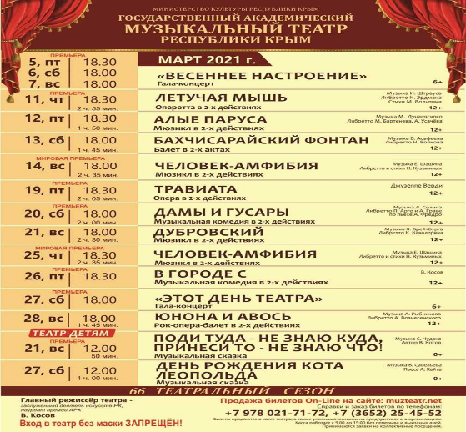 **Тема 15. Пример работы по формированию читательской грамотности - погружение в текстовое пространство, объединенное общим социокультурным объектом - памятником архитектуры чжурчжэньской каменной черепахой.**

**Текст1.** Памятник эпохи империи Цзинь XIII века — каменная черепаха — находится в городском парке Уссурийска рядом с Домом офицеров Российской Армии. Её обнаружил первопроходец и исследователь Сибири и Дальнего Востока Иннокентий Лопатин в 1864 году недалеко от территории Южно-Уссурийского городища.

В средние века в центральной и западной части современного Уссурийска находился средневековый город Суйбин, который был центром одноименной губернии в чжурчжэньской империи. У жителей империи была традиция: устанавливать каменные изваяния черепах со стелой на спине на родовых кладбищах рядом с могилами знатных лиц в качестве символа вечности.

Первоначально в ходе раскопок в XIX веке было обнаружено две такие черепахи. Одна из них, как установил советский востоковед Виталий Ларичев, была надгробием полководца Эсыкуя из клана Ваньянь — основавателей династии Цзинь. В 1896 году черепаху перевезли в Хабаровск, и сейчас она стоит там у здания краеведческого музея.

Вторая черепаха осталась в Уссурийске в городском саду. Потом надгробие переехало в гарнизонный сад, после его переставляли ещё несколько раз, и наконец установили у Дома Российской Армии.

Текст 2. Двое друзей , Даша и Максим, живут в Уссурийске. Они с детства знали о каменной черепахе, расположенной в городском парке. Но каково было их удивление, когда они узнали, что таких черепах было две. Вторая стоит в г.Хабаровске возле входа в краеведческий музей имени Гродекова. Наши друзья во что бы то ни стало решили съездить и посмотреть на неё своими глазами.

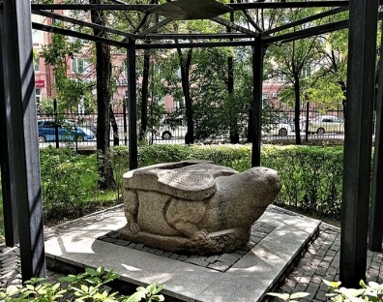

Текст 3. Маршрут автобуса 1 С в г.Хабаровске

Ж/д вокзал - Университет путей сообщения – Знаменщикова – Калинина (ул. Серышева) - Стадион им.Ленина - Агентство аэрофлота - Краевая библиотека - Речной вокзал - Пл. Славы - Кооперативный университет Кооперация – Волочаевская - Пл. Блюхера – Постышева - Городской дворец культуры (ул.Ленинградская) - Горбольница - Кафедральный собор - Ж/д вокзал

Текст 4.

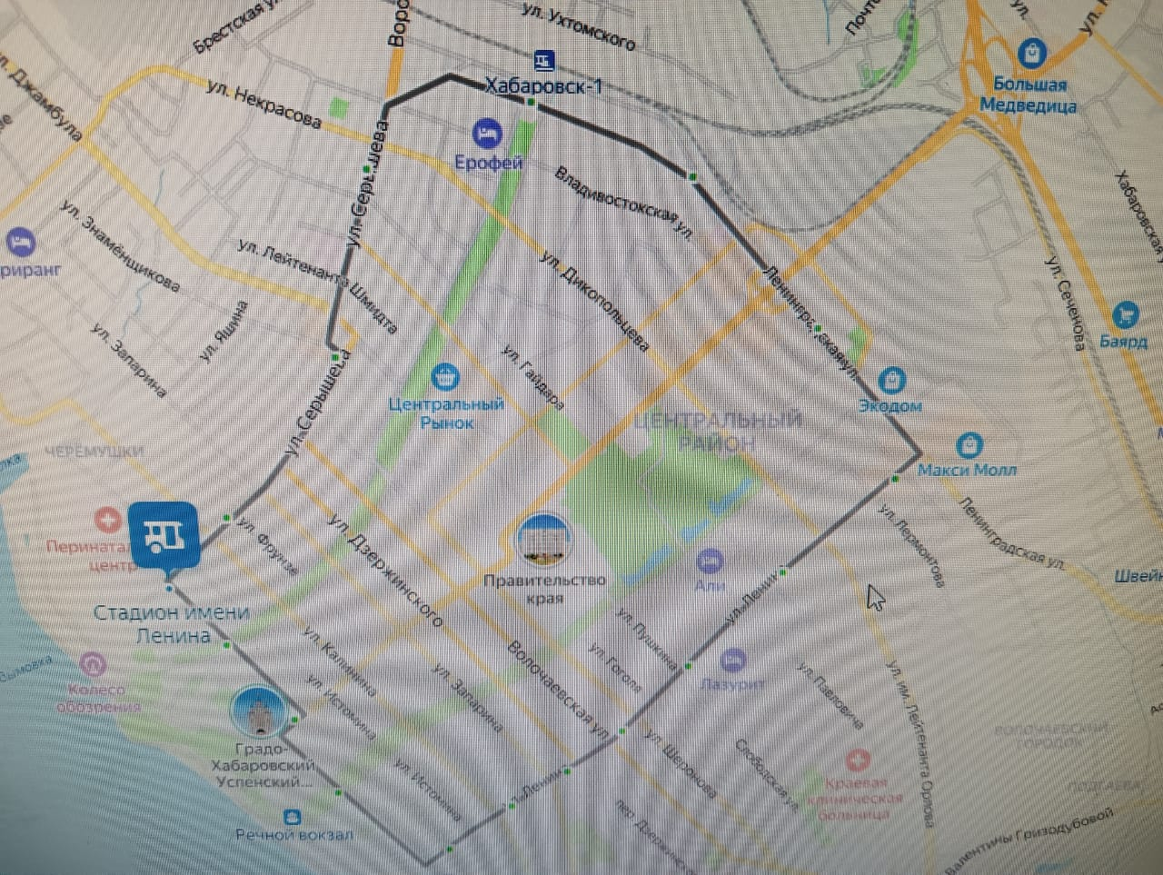

**Учебная задача.** Дарья и Максим приехали в Хабаровск на поезде. Вышли на станции Хабаровск 1 и узнали, что в краеведческий музей можно добраться на автобусе 1С или 1 Л. Маршрут у них одинаковый, но 1 С едет от ж\д вокзала в сторону ул.Серышева, а 1 Л - в сторону ул.Ленина. Остановки одинаковые. Им надо выйти на остановке Стадион им.Ленина.

1. На каком автобусе быстрее добраться до музея?
2. Сколько остановок надо проехать до места на автобусе 1 С?
3. На какой остановке им надо выйти, если они сначала захотят прокатиться на теплоходе по реке Амур?

**Тема 16.** Практическая работа «Комплексное применение умений работать с несплошным текстом».

<https://multiurok.ru/files/master-klass-tema-priemy-raboty-s-nesploshnymi-tek.html>

**Тема 17.** Подведение итогов.

Заключительное занятие является подведением итогов, включает самооценку учащихся и оценивание их деятельности учителем.

Создание Памятки «Учись читать».

# Формы и виды контроля

Вопросы и задания для формирования навыка смыслового чтения и работы с текстами предлагаются устно и письменно. Письменное предъявление материала для индивидуальной или коллективной работы представляет собой раздаточный материал: текст (сплошной/несплошной) и вопросы в тестовой форме с учётом таких составляющих, как поиск и выделение информации, интерпретация, рефлексия и оценка. Задания должны быть дифференцированы по уровню сложности (базовый, повышенный) и соотнесены с количеством баллов. Задания на рефлексию и оценку выполняются в форме связного свободного ответа.

В тесты включаются задания на формирование/проверку умений,

формируемых *на базовом уровне:*

* определять основную и второстепенную информацию (определение основной темы текста, подбор заголовка, отражающего тему);
* определять познавательную цель (определение основной мысли и цели создания текста, подбор заголовка, отражающего идею);
* определять речевую ситуацию, в которой создан текст (установление принадлежности текста к стилю речи, определение типа книги, из которой взят текст);
* извлекать необходимую информацию из текста (обнаружение фактической информации);
* находить и выделять конкретную информацию (несложный вывод на основе текста);
* устанавливать причинно-следственные связи;

*на повышенном уровне:*

* синтезировать информацию (составление целого из частей, восстановление последовательности, составление плана и т.п.);
* понимать и адекватно оценивать языковые средства (объяснение значения встретившихся в тексте слов, в т.ч. по контексту, определение роли средств языковой выразительности);
* анализировать объекты с целью выделения каких-либо признаков; структурировать знания (обобщение и систематизация имеющейся в тексте информации, передача в другой форме, например, в таблице);
* создавать, применять и преобразовывать знаки и символы, модели и схемы для решения учебных и познавательных задач;
* устанавливать причинно-следственные связи, обобщать и систематизировать имеющуюся в тексте информацию в форме краткого письменного ответа;
* строить произвольное речевое высказывание (умение сформулировать личное мнение на основе информации, содержащейся в тексте, аргументировать его и излагать в форме связного письменного ответа).

Если в тесте при оценивании вопросов и заданий базового уровня тестового характера используется традиционный подход (1 балл – правильный ответ, 0 баллов – неверный), то оценивание краткого ответа и ответа в свободной форме требует критериального подхода. В общем виде подход может быть таким:

|  |  |
| --- | --- |
| Указания к оцениванию связного письменного ответа | Баллы |
| Высказано личное мнение и приведено его подтверждение в виде связного высказывания с опорой на текст | 3 |
| Высказано личное мнение и приведено его подтверждение в виде связного высказывания без опоры на текст | 2 |
| Подтверждение личного мнения дано отдельными словами | 1 |
| Отсутствует подтверждение личного мнения или ответ не имеет прямого отношения к содержанию текста или ответ отсутствует | 0 |

*Максимальный балл*

2

Выстраивая стратегию деятельности по формированию основ читательской компетенции, следует учесть определение уровней читательской компетенции, разработанные для проведения международных исследований (PISA, PIRLS).

Уровни читательской компетентности

*5 уровень*

|  |  |  |
| --- | --- | --- |
| Нахождение информации | Интерпретация текста | Рефлексия и оценка |
| Найти и установить последовательность или комбинацию отрывков глубоко скрытой информации, часть которой может быть задана вне основного текста. Сделать вывод о том, какая информация в тексте необходима для выполнения задания. Работать с правдоподобной и/ или достаточно объёмной информацией. | Истолковать значения нюансов языка или показать полное понимание текста и всех его деталей. | Критически оценить текст или выдвинуть гипотезы о нём на основе  специальных знаний. Работать с понятиями, которые противоположны ожиданиям, основываясь на глубоком понимании длинных или сложных текстов. |

*4 уровень*

|  |  |  |
| --- | --- | --- |
| Нахождение информации | Интерпретация текста | Рефлексия и оценка |
| Найти и установить возможную последовательность или комбинацию отрывков  глубоко скрытой информации, каждая часть которой может отвечать множественным критериям в тексте с неизвестным контекстом или формой. Сделать вывод о том, какая информация в тексте необходима для выполнения задания. | Использовать глубокие идеи, заложенные в тексте для понимания и применения категорий в незнакомом контексте; истолковывать разделы текста, беря в расчет понимание текста в целом. Работать с идеями, которые противоречат ожиданиям и сформулированы в негативном контексте. | Использовать академические и общественные знания для выдвижения гипотез или критической оценки текста. Демонстрировать точное понимание длинных и сложных текстов. |

*3 уровень*

|  |  |  |  |  |
| --- | --- | --- | --- | --- |
| Нахождение информации | | Интерпретация текста | | Рефлексия и оценка |
| Найти и в некоторых случаях распознать связи между отрывками информации, каждый из которых, возможно, отвечает множественным критериям. Работать с известной, но  противоречивой информацией. | Объединить несколько частей текста для того, чтобы определить главную мысль, объяснять связи и истолковывать значения слов и смысл фраз. Сравнивать, противопоставлять или классифицировать части информации, принимая во внимание множество критериев. Работать с противоречивой информацией. | | Делать сравнения или устанавливать связи, давать объяснения или оценивать особенности текста.  Демонстрировать точное понимание текста в связи с известными, повседневными знаниями или основывать выводы на менее известных знаниях. | |

*2 уровень*

|  |  |  |
| --- | --- | --- |
| Нахождение информации | Интерпретация текста | Рефлексия и оценка |
| Найти один или более отрывков информации, каждый из которых, возможно, отвечает множественным критериям. Работать с противоречивой информацией. | Определить главную мысль, понимать связи, формировать и применять простые категории или истолковывать значения в пределах ограниченной части текста, когда информация малоизвестна и требуется сделать простые выводы. | Делать сравнения или устанавливать связи между текстом и внешними знаниями или объяснять особенности текста, основываясь на собственном опыте и отношениях. |

*1 уровень*

|  |  |  |
| --- | --- | --- |
| Нахождение информации | Интерпретация текста | Рефлексия и оценка |
| Найти один (или более) независимый друг от друга отрывок явно выраженной в тексте информации по простому критерию. | Распознать главную тему или авторские намерения в тексте на известную тему, когда требуемая информация в тексте общеизвестна. | Устанавливать простые связи между информацией в тексте и общими, повседневными знаниями. |